Sujet : Vous présenterez les mécanismes de la répartition secondaire des revenus.

DOCUMENT 1

La finalité première de la fiscalité, entendue comme l’ensemble des prélèvements, est de financer les dépenses publiques. Mais la structure de ces prélèvements obligatoires peut également jouer […] un rôle de redistribution. Il consiste à corriger et à limiter les inégalités de revenus, notamment par l’intermédiaire de la progressivité de l’impôt. (…)
Le Conseil constitutionnel a d’ailleurs considéré en 1993 que la progressivité de l’imposition globale du revenu des personnes physiques était un principe à valeur constitutionnel découlant de l’article 13 de la Déclaration des droits de l’homme et du citoyen selon lequel "la contribution commune... doit être également répartie entre tous les citoyens, en raison de leurs facultés".
Il convient toutefois de souligner que les autorités publiques disposent pour réduire les inégalités d’autres instruments que la fiscalité : les transferts sociaux (comme les prestations familiales) (…), la production de services publics gratuits ou à prix réduit (comme l’enseignement scolaire), enfin l’intervention directe sur les marchés des biens, des services ou du travail (par exemple au travers de la fixation de salaires minima comme le SMIC).

Source : www.vie-publique.fr, 30/05/2006

DOCUMENT 2

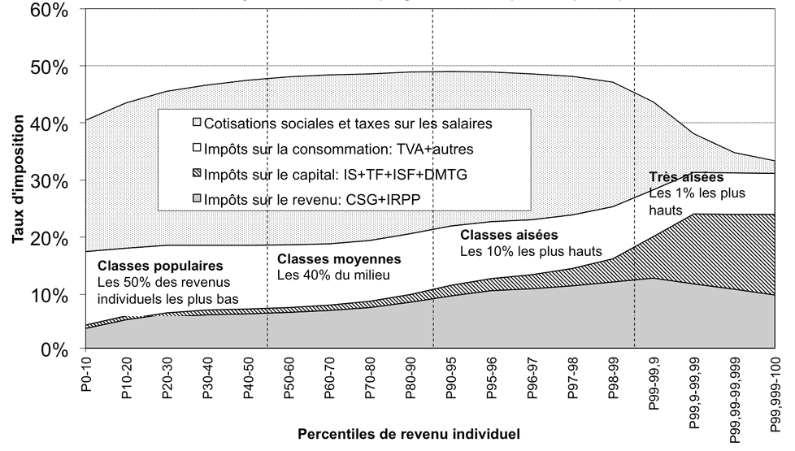

Lecture : le graphique montre le taux global d’imposition (incluant tous les prélèvements) et sa décomposition par groupes de revenus au sein de la population des 18-65 ans travaillant à au moins 80 % du plein-temps.

Groupes de revenus : P0-10 désigne les percentiles 0 à 10, c’est-à-dire les 10 % des personnes avec les revenus les plus faibles, P10-20 les 10 % suivants, etc., P99,999-100 désigne les 0,001 % les plus riches.

Le graphique décompose les impôts en 4 grandes catégories : les cotisations sociales (et autres taxes sur les salaires), les impôts sur la consommation (TVA et autres impôts indirects), les impôts sur le capital (impôt sur les bénéfices des sociétés (IS), taxe foncière (TF), impôt sur la fortune (ISF) et droits de successions (DMTG) et les impôts sur le revenu (CSG et IRPP).

Source : Thomas Piketty, www.revolution-fiscale.fr, annexe au chapitre premier.

DOCUMENT 3

MONTANTS MOYENS EN € DES PRELEVEMENTS
ET PRESTATIONS PAR UNITE DE CONSOMMATION EN 2014

 | Q1 | Q2 | Q3 | Q4 | Q5
Niveau de vie avant redistribution (A) | 7 080 | 15 940 | 22 060 | 29 470 | 56 880
Prélèvements | -350 | -1 090 | -2 250 | -3 850 | - 11 690
Financement de la protection sociale | -370 | -890 | -1 490 | -2 170 | -4 540
Impôt directs dont : | 20 | -200 | -760 | -1 680 | -7 150
- Impôt sur le revenu | 80 | 30 | -410 | -1 230 | -6 480
- Taxe d'habitation | -70 | -220 | -350 | -450 | -670
Prestations | 4 540 | 1 270 | 710 | 470 | 320
Prestations familiales | 1 670 | 820 | 560 | 400 | 260
Aides au logement | 1 440 | 230 | 60 | 20 | 20
Minima sociaux et RSA activité | 1 430 | 220 | 90 | 50 | 40
Niveau de vie après redistribution (B) | 11 270 | 16 120 | 20 520 | 26 090 | 45 500
Taux de redistribution (B-A)/A (%) | 59,2 | 1,1 | -7,0 | -11,5 | -20,0
Q1 : 20 % des personnes les plus modestes, ... Q5 : 20 % des personnes les plus aisées ;
Champ : France métropolitaine, personnes vivant dans un ménage dont le revenu est positif ou nul et dont la personne de référence n'est pas étudiante.
Lecture : les personnes du 3ème quintile de niveau dévie (Q3) ont acquitté en moyenne 410 € d'impôt sur le revenu par an et par unité de consommation.
Sources : Insee ; DGFiP ; Cnaf ; Cnav ; CCMSA, enquête Revenus fiscaux et sociaux 2012 (actualisée 2014), modèle Ines, calculs Drees et Insee.

